PRACOVNÍ LIST – VELIKONOČNÍ ČEŠTINA

- Vyškrtejte vodorovně i svisle slova volně související s Velikonocemi. Zbude vám 18 písmen. Když je přečtete po řádcích, získáte tajenku.
Tajenka:
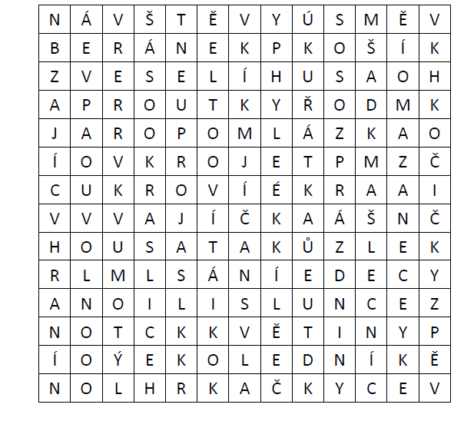

Další velikonoční tajenky
Tajenka ukrývá tři slova související s Velikonocemi. Vyluštíte je? První slovo ukrývají políčka s písmeny nad sudými čísly. Druhé sestavíte z písmen nad čísly dělitelnými třemi. Poslední část tajenky skrývají políčka nad čísly, která nejsou dvouciferná.

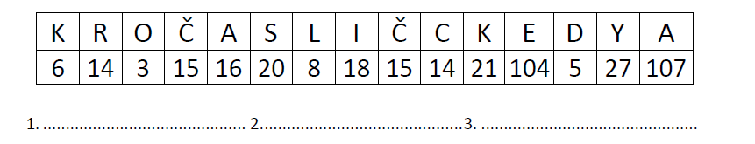

- Práce s textem: CO VÍME O VELIKONOCÍCH
Vel… konoce patř… k vrcholům c…rkevního roku a pro křesťan_ b…ly vždy nejdůležitějš…mi svátk… . Jsou oslavou zmrtvýchvstání Krista po jeho ukř…žován…. Se svátkem jeho narozen…, které se slaví o Vánoc…ch, představuj… hlavn… svátk… liturgického roku. Noc, kd… Kristus zázračně vstal z mrtvých, se začala označovat jako Velká noc, noc největší…ho tajemství – odtud název Vel…konoce. Tento křesťansk… svátek navázal na významn… den ž…dovského kalendáře, tzv. pesach, jenž byl památkou vysvobození Židů z egyptského zajet…..
Oslav… ve velikonočním obdob…. však mají mnohem starší tradici, která souvisí s příchodem jara, slunce a tepla. Toto obdob… roku znamenalo pro naše předk… konec dlouhé zim… a počátek nového léta. Svou naději na dobrý a …rodný rok se snažili podpořit různými pověrečnými obřad…. A některé z těchto pohanských rituálů, ať už byly keltské, germánské nebo slovanské, b…ly tak zakořeněné, že se objevovaly ještě po dlouhá století a mísily se s rituál… křesťanskými.
V zemích křesťanského světa, kde se Vel…konoce slaví, je i dnes velmi málo lidí, kteří by je nevnímali jako d…ležitý svátek. Pro věřící křesťan… mají stejně velký význam jako dřív a ti ostatní se určitě těší na velikonoční vajíčka, tradiční jídla i na veselou jarní v…zdobu. A koledníci z pomlázkam…? Ty dnes potkáme téměř ve všech našich obcích a městech.

PAŠIJOVÝ TÝDEN
Poslední týden půstu před Velikonocemi se nazývá svatý nebo také pašijový týden.
Škaredá středa
Říkalo se jí také sazometná nebo smetná. Škaredá proto, že se prý Jidáš mračil na Krista a v tento den ho také zradil. Podle lidové víry se proto nikdo nesmí mračit, jinak by mu to zůstalo po celý rok. Název sazometná naznačuje, že se toho dne obvykle vymetaly komíny.
Zelený čtvrtek
Název je odvozen od zeleného roucha užívaného v kostele při bohoslužbě. Podle pověry se má jíst pouze zelená strava ( špenát, zelí, hrách, aj.). Tento den i naposledy zní zvony a pak podle legendy „odlétají do Říma“. Místo zvonění zvonů chodí po vesnicích chlapci s řehtačkami a klapačkami.
Velký pátek
Je to den smutku, protože byl podle legendy ukřižován Ježíš Kristus. Nekonají se mše, neznějí zvony ani nehrají varhany. Podle lidových pověstí se prý otvíraly skály s poklady.
Bílá sobota
Byl to poslední den dlouhého půstu. Název je odvozen od bílého oblečení těch, kteří byli pokřtěni a přijati do řad církve.
Hod boží velikonoční – velikonoční neděle
Podle legendy tento den za svítání Kristus vstal z mrtvých. Křesťané tento den nazývali „den páně“.
Pondělí velikonoční
Tento den už mezi církevní svátky nepatří. Z pohledu lidových tradic patří mezi nejvýznamnější den Velikonoc, protože se odbývá pomlázka – zvyk přežívající od středověku.

Práce s textem:
- Doplň v textu vynechané hlásky
- Urči slovní druhy v této větě:
pondělí | týden | půstu | před | Velikonocemi | se | nazývá | svatý | nebo | pašijový

- Najdi řešení tajenky. Při odpovědích použij „ANO, NE“ výchozí text:
otázka | odpověď
 | ANO | NE
- Nazývá se týden před Velikonocemi „pašijový?“ | P | Z
- Je středa v tomto týdnu nazývána „krásná?“ | R | O
- Je čtvrtek v tomto týdnu nazýván „zelený?“ | M | C
- Je středa tzv. „škaredá“ podle toho, že se Jidáš mračil ten den na Krista? | L | K
- Je zakázáno jíst podle legendy jíst o „zeleném čtvrtku“ zelené jídlo? | M | Á
- Nazývá se pátek v pašijovém týdnu „malý“? | H | Z
- Nazývá se pátek v pašijovém týdnu „velký?“ | K | D
- Otvíraly se podle legendy o „velkém pátku“ skály s poklady? | A | S
- Je „velký pátek“ podle křesťanů dnem smutku? | A | P
- Zvonily na počest na „velký pátek“ všechny zvony? | J | V
- Nazývá se sobota v pašijovém týdnu „černá?“ | O | A
- Smělo se už v sobotu během pašijového týdne jíst maso? | E | J
- Nazývala se velikonoční neděle jako „den Páně“ | Í | Ž
- Vstal podle legendy o „Božím hodu velikonočním“ Kristus z mrtvých? | Č | Í
- Chodí se na pomlázku už v neděli? | H | K
- Koledují se o velikonočním pondělí vajíčka? | A | C

Symbolem Velikonoc jsou:

